Windows环境下搭建wxWidgets开发环境
原文出自：http://lnlover.blog.163.com/ 转载最好能保留下~嘿嘿~
经过N久的尝试终于在Window下搭建起wxWidgets的开发环境，现将步骤和遇到的问题总结如下：
一.既然看这篇文章，说明你对wxWidgets已经有了一定了解，具体什么是wxWidgets，wxWidgets用来做什么的我这里就不一一诉说了。如果对wxWidgets没什么了解又有兴趣的朋友们可以查阅下面的三个个链接：官网：http://wxwidgets.org/ 百度百科：http://baike.baidu.com/view/1459540.htm 还有一个程序员前辈的简要分析：http://www.cnblogs.com/kbasm/archive/2011/05/04/why-choose-wxwidgets-over-qt.html#2321139
二.废话不多说开始进入正题——在Windows下搭建wxWidgets环境。为什么么是Windows？我个人认为无论是Windows还是Linux，什么开发快捷用什么，尤其对于学生来说更是不要舍本逐末不断的换系统，搭建开发环境云云，静下心来好好学习，多写点代码。
扯远了，进入正题：
搭建wxWidgets开发环境的两个选择（我就试了2个）
1：直接下载wxDevCPP安装以后就可以用了，相当于在DevCPP中集成了wxWidgets。注：用wxDevCpp的一个缺点是调试器不好用，如果你能驾驭DevC++的调试器那么相信这款软件很适合你。
软件官网：http://wxdsgn.sourceforge.net/
- 在VS（VC++ Express）中搭建wxWidgets开发环境，这样搭建的好处是符合大家的使用习惯，调试器好用。
准备工作：
- 默认你有VC++（各个版本都可以，包括Epress版）
- 下载wxWidgets，你可以选择下载最新版本或者稳定版本，随个人喜好。
下载地址：http://www.wxwidgets.org/
下载完以后安装到任意目录下。（其实就相当于解压缩以下，下载的是源代码）
3因为下载的是源代码，则需要把源代码编译成库文件：
打开安装文件夹下的build—msw文件夹从中找到你编译器对应的解决方案（VC6找dsw，vc7找wx_vc7.sln,vc2005找wx_vc8.sln,vc2008找wx_vc9.sln,VC2010打开wx_vc9.sln这里vc会自动转换）
- 开始编译。因为我们下载的是源文件，而要把转化为库文件（如果对库的概念不是很了解可以上网查查）就需要编译挣个解决方案，对于编译时间大家不用担心，非常的快！！！我编译23个项目大概花了2分钟左右吧（不过cpu使用率100%，风扇瞬间狂飙啊）
- 建立测试项目配置项目属性：
首先建立一个Win32空项目或者直接空项目都可以。
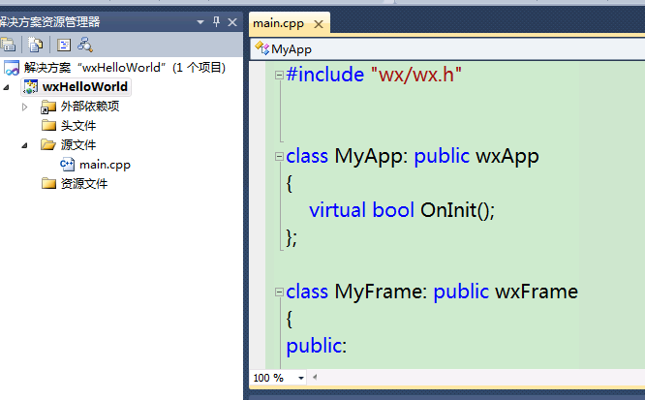
将下面的测试源代码源代码加入到一个cpp文件中。

#include "wx/wx.h"

class MyApp: public wxApp
{
virtual bool OnInit();
};

class MyFrame: public wxFrame
{
public:

MyFrame(const wxString& title, const wxPoint& pos, const wxSize& size);

void OnQuit(wxCommandEvent& event);
void OnAbout(wxCommandEvent& event);

DECLARE_EVENT_TABLE()
};

enum
{
ID_Quit = 1,
ID_About,
};

BEGIN_EVENT_TABLE(MyFrame, wxFrame)
EVT_MENU(ID_Quit, MyFrame::OnQuit)
EVT_MENU(ID_About, MyFrame::OnAbout)
END_EVENT_TABLE()

bool MyApp::OnInit()
{
MyFrame *frame = new MyFrame( _("Hello World"), wxPoint(50, 50), wxSize(450, 340) );
frame->Show(true);
SetTopWindow(frame);
return true;
}

MyFrame::MyFrame(const wxString& title, const wxPoint& pos, const wxSize& size)
: wxFrame(NULL, -1, title, pos, size)
{
wxMenu *menuFile = new wxMenu;

menuFile->Append( ID_About, _("&About...") );
menuFile->AppendSeparator();
menuFile->Append( ID_Quit, _("E&xit") );

wxMenuBar *menuBar = new wxMenuBar;
menuBar->Append( menuFile, _("&File") );

SetMenuBar( menuBar );

CreateStatusBar();
SetStatusText( _("Welcome to wxWidgets!") );
}

void MyFrame::OnQuit(wxCommandEvent& WXUNUSED(event))
{
Close(true);
}

void MyFrame::OnAbout(wxCommandEvent& WXUNUSED(event))
{
wxMessageBox( _("This is a wxWidgets Hello world sample"),
_("About Hello World"),
wxOK | wxICON_INFORMATION, this );
}

IMPLEMENT_APP(MyApp)

现在编译这个文件显然是通不过的，下面要对编译选项进行配置

如果以前使用过其他的库，相信你应该知道库配置的基本步骤：
- 包含头文件：
在项目——属性——C/C++——附加包含目录下加入wxWidgets库的头文件（此头文件是安装文件夹里的include文件夹）
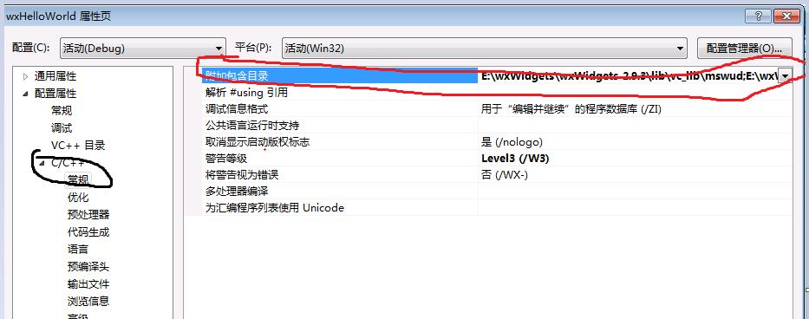
这样系统就能知道你引用的头文件来自哪里了
- 包含库文件目录：
让系统知道你即将使用的库文件来自哪里。
项目——属性——VC++目录——库目录在库目录里加入wxWidgets安装文件夹下的lib/vc_lib文件夹
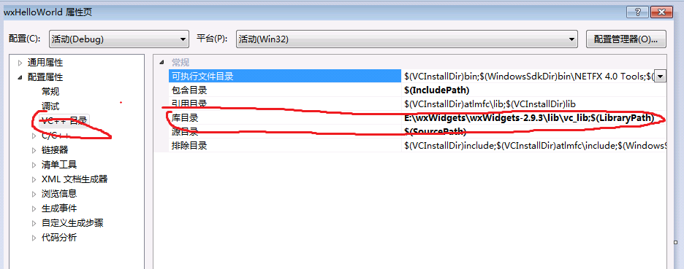
- 使用库。
把项目要用到的lib附加到项目属性中

项目——属性——连接器——附加依赖库编辑这里要非常注意！！！
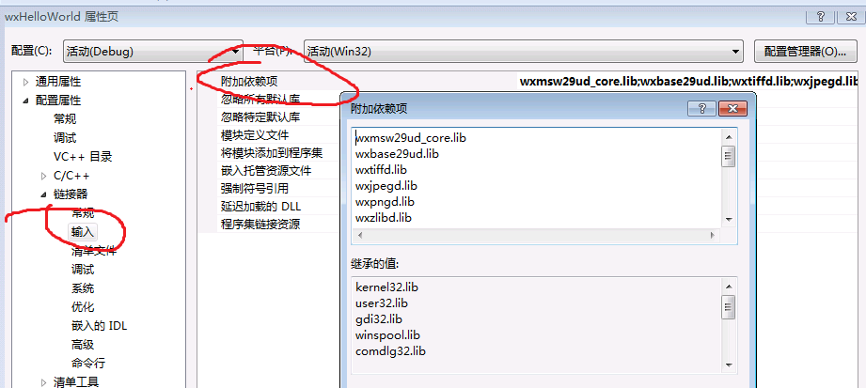

加入库名称：
wxmsw29ud_core.lib
wxbase29ud.lib
wxtiffd.lib
wxjpegd.lib
wxpngd.lib
wxzlibd.lib
wxregexud.lib
wxmsw29ud_adv.lib
wxmsw29ud_html.lib
wxmsw29ud_xrc.lib
wxbase29ud_net.lib
wxbase29ud_xml.lib
wxexpatd.lib
winmm.lib
comctl32.lib
rpcrt4.lib
wsock32.lib
实际要不了这么多库，我也不知道去掉哪个见谅。
wxmsw29ud_adv.lib
wxmsw29ud_html.lib
wxmsw29ud_xrc.lib
wxbase29ud_net.lib
wxbase29ud_xml.lib
注意这里29ud虽然我不知道什么意思，但是因为我下载的是2.9版本的，如果你下载的是2.6或者2.8版本的就把上面的29换成响应的26或者28
好了下面编译运行就出现了如下界面了：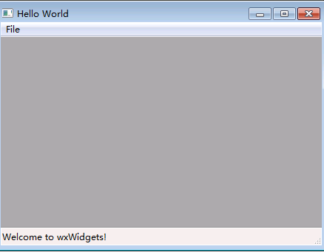

因为wxWidgets不支持图形界面拖动那种设计方式，必须通过绝对位置和相对位置来确定各个控件的布局，故很多前辈推荐使用wxFormBuilder 因为我也是新手，具体怎么使用还有待探索，如果您有这方面的教程还望不吝赐教（可以发到我邮箱 hfutld@yeah.net 感激不尽~）

